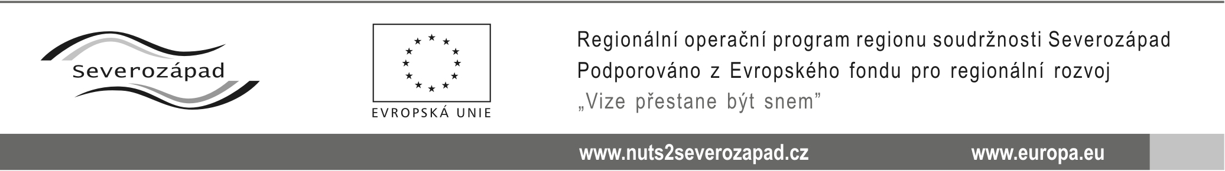

OZNÁMENÍ O UZAVŘENÍ SMLOUVY
dle § 82 odst. 6 zákona č. 137/2006 Sb., o veřejných zakázkách, ve znění pozdějších předpisů (dále jen „zákon“)

veřejné zakázky:

„Rekonstrukce a modernizace veřejných sportovišť a ploch pro volnočasové aktivity v Novém Sedle – lokalita č. 1“

Identifikační údaje zadavatele:
Název | Město Nové Sedlo
Sídlo | Masarykova 502, 357 34 Nové Sedlo
IČ | 002 59 527
Statutární zástupce | Ing. Věra Baumanová, starostka města

Ve věci zadávacího řízení ke shora uvedené podlimitní veřejné zakázce na stavební práce, zadávané v otevřeném řízení dle ustanovení § 21 písm. a) zákona a ustanovení § 27 zákona, Vám zadavatel, v souladu s ustanovením § 82 odst. 6 zákona, oznamuje, že dne 06.03.2015 byla uzavřena smlouva o dílo na realizaci této veřejné zakázky, a to s uchazečem, společností:

ISSO – Inženýrské stavby Sokolov, s.r.o.
Pohraniční stráže 255, 357 03 Svatava
IČ: 182 48 675

V Novém Sedle, dne 11.03. 2015

Ing. Věra B A U M A N O V Á, v.r.
starostka města

Doručeno:
- Algon a.s., Ringhofferova 1/115, 155 21 Praha 5, adresa pro doručování: Joštova 1, 350 02 Cheb
- VYSSPA Sports Technology s.r.o., Cvokařská 10, 301 00 Plzeň

